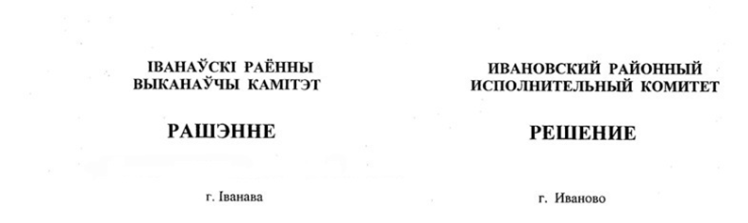
30 мая 2025 г. № 720

Об утверждении перечня наиболее
востребованных должностей служащих
(профессий рабочих) на 2025 год

На основании части второй пункта 1 Указа Президента Республики Беларусь от 27 января 2025 г. № 38 «Об особенностях предоставления и использования арендного жилья» Ивановский районный исполнительный комитет РЕШИЛ:
- Утвердить перечень наиболее востребованных должностей служащих (профессий рабочих) для предоставления арендного жилья коммунального жилищного фонда на 2025 год (прилагается).
- Настоящее решение вступает в силу после его официального опубликования.

Председатель А.В.Ткачук

СОГЛАСОВАНО

Комитет по труду, занятости и социальной защите
Брестского областного исполнительного комитета

Главное управление по здравоохранению
Брестского областного
исполнительного комитета

УТВЕРЖДЕНО
Решение
Ивановского районного исполнительного комитета
30.05.2025 № 720

ПЕРЕЧЕНЬ
наиболее востребованных должностей служащих (профессий рабочих) для предоставления арендного жилья коммунального жилищного фонда на 2025 год

№ п/п | Наименование должностей служащих (профессий рабочих)
1 | Врач-стоматолог
2 | Медицинская сестра-специалист (медицинская сестра)

